Φ1
ΘΕΜΑΤΑ : 1^{ο} -2^{ο} Κεφάλαιο
①
②
③
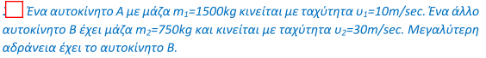
ΑΣΚΗΣΕΙΣ
④
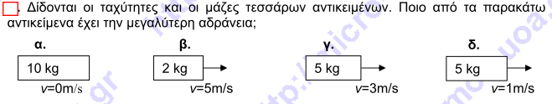
⑤
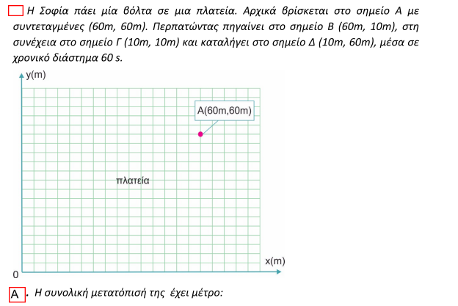
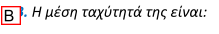
⑥
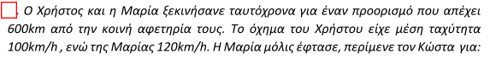
α. 600 s β. 30 min γ. 20 min δ. 3600 s
Αιτιολογήστε την απάντησή σας
⑦
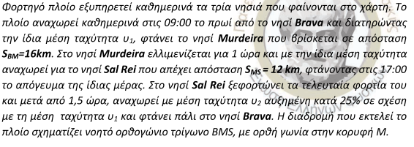
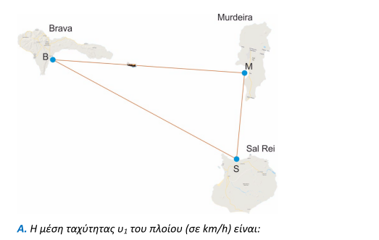
⑧
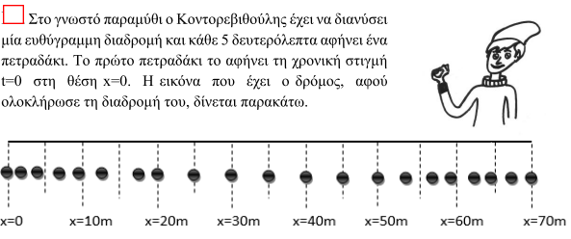
α. Ποια είναι η μέση ταχύτητα της κίνησής του από την t1=35 s μέχρι την t2=65 s.
β. Ποια είναι η μέση ταχύτητα της κίνησής του για ολόκληρη τη διαδρομή.
⑨
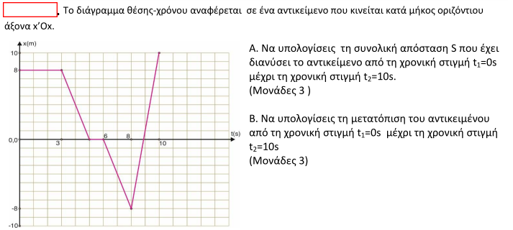
⑩
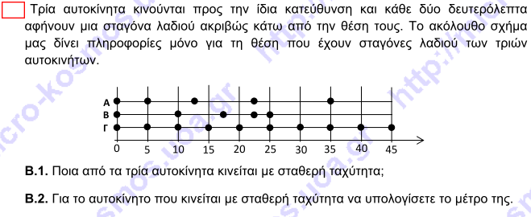
⑪
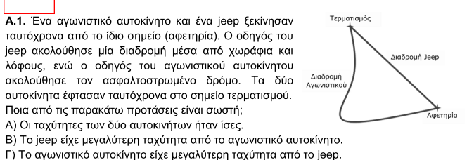
⑫
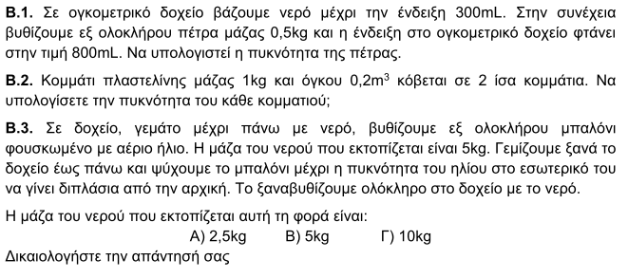
⑬
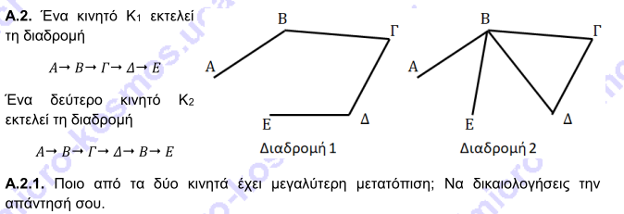
⑭
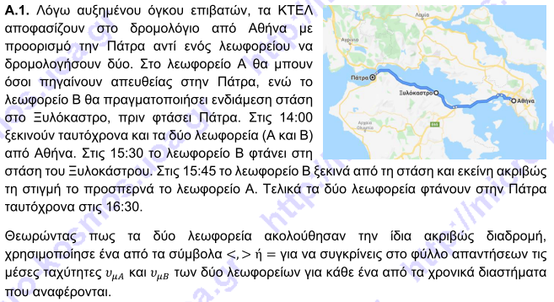
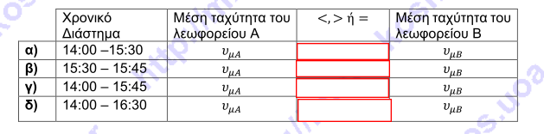
⑮
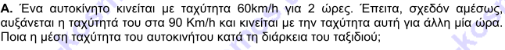
⑯
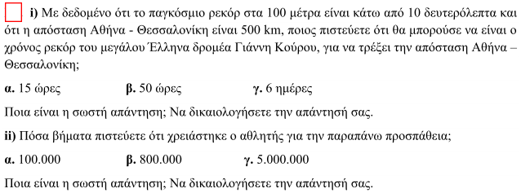

ΚΑΛΗ ΕΠΙΤΥΧΙΑ

Ο καθηγητής
Ράγκος Ιωάννης

ΑΠΑΝΤΗΤΙΚΟ ΦΥΛΛΟ : Φ1
ΤΑΞΗ :
ΤΜΗΜΑ :
ΟΜΑΔΑ : 1. ………………………………………
2. ………………………………………
3. ………………………………………
4. ………………………………………
5. ………………………………………
6. ………………………………………
7. ………………………………………
8. ………………………………………

